1引言 2
1.1编写目的 2
1.2背景 2
2任务概述 2
2.1目标 2
2.2用户的特点 3
2.3假定和约束 3
3需求规定 3
3.1对功能的规定 3
3.2对性能的规定 3
4运行环境规定 3

需求说明书

1引言

1.1编写目的
编写此需求说明书，明确设计产品的需求，不涉及具体功能实现，内容为项
目任务的各项要求与计划。分别介绍了产品的远景规划、运行环境等内容。说明书描述了“SMusic音乐分享平台”的非功能性需求。这一文档计划由实现验证系统功能的项目成员使用，针对开发人员、用户及测试人员。除非在其他地方另有说明，这里指定的所有需求都具有高优先级，而且都要在此系统得以实现。

1.2背景
待开发的系统的名称为SMusic音乐分享平台,属于在线网站，本项目的任务提出者为项目组长、开发者为项目全体开发成员、用户为音乐爱好者。此系统区别于许多客户端下载占用内存，耗费流量的特性，无需下载即可在线使用，并且在手机端和电脑端都可通过网页打开。

2任务概述

2.1目标
该项软件开发注重音乐分享，注重用户体验，用户发表评论可与其他用户进行交流。在各大音乐平台中的优秀歌曲、热门歌曲大部分都可找到，完全免费。用户登录后即可在线听音乐，也可以分享给他人，用户搜索的歌曲未在曲库中找到，可联系客服，客服联系开发人员添加歌曲到数据库。整体设计简洁，没有过多的冗余，给用户明亮轻松的感觉，主打色为暖调。和其他类似软件不同，这是一款在线网站平台，具有较高的安全性。
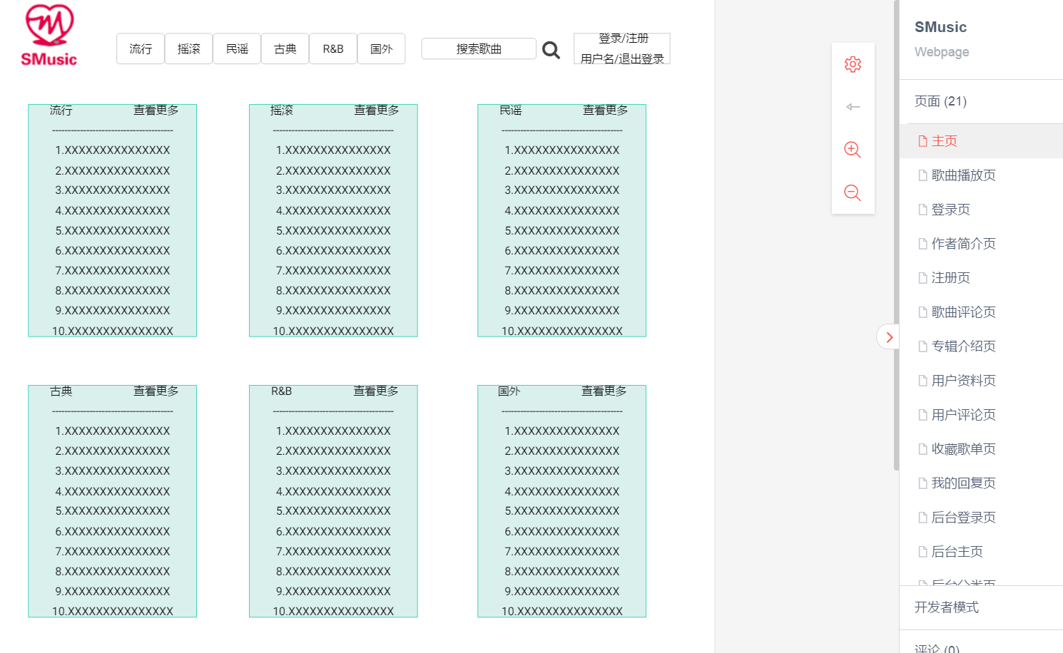

2.2用户的特点
最终用户热爱音乐，乐于分享喜欢的音乐，爱好评论歌曲内容，在线收听歌曲，输入网址后即可访问音乐分享平台。SMusic不仅仅是一个音乐播放平台，更是一个音乐交流分享社区。当用户因为喜欢一首歌而点开了用户评论，自然会找到一群同好者和共鸣者。这种弱关系的交流正好契合现代都市人的孤独心理。用户因兴趣和爱好加入这个大社区。

2.3假定和约束
经费限制在100以内，开发期限为三周，开发团队四个人，一人负责前端，一人负责后台，一人需求分析及测试维护，一人数据库管理。
约束有：
a必须使用或者避免的特定技术、工具、编程语言、数据库
b经费、进度、资源等方面的限制
c所要求的开发规范或标准
d企业策略、政府法规或工业标准
e硬件限制，例如定时需求或存储器限制
f数据转换格式标准

3需求规定

3.1对功能的规定
在线平台，支持的终端数仅为1，支持的并行操作的用户数为1。
web前端页面需要综合鼠标和键盘共同完成。

3.2对性能的规定
响应时间不超过1分钟，快速响应用户的操作需求。用户使用环境更改后页面可以以自动调节，适应手机和电脑端。

4运行环境规定
电脑系统版本没有限制，windows均可使用。
运行平台支持IE 谷歌 火狐等各大浏览器。
网络正常，普通网速即可。

